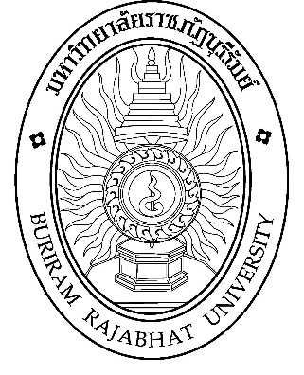
ฤทธิ์ต้านอนุมูลอิสระของสารสกัดจากรำข้าวพันธุ์ข้าวขาวดอกมะลิ105 จังหวัดบุรีรัมย์ : กรณีศึกษา บ้านโคกเมือง บ้านสวายจีก และบ้านสนวนนอก

The Antioxidant activity of rice bran extract of Khao Dawk Mali 105 Buriram Province : A Case Study Of Khok Muang
Sawai Jeek and Sanuan Nok Village

ปิติยา ชูเชิดเชื้อ
มาริสา พูนดี

โครงงานวิจัยนี้เป็นส่วนหนึ่งของการศึกษาตาม
หลักสูตรปริญญาวิทยาศาสตรบัณฑิต
สาขาวิชาเคมี คณะวิทยาศาสตร์
มหาวิทยาลัยราชภัฏบุรีรัมย์
2565

